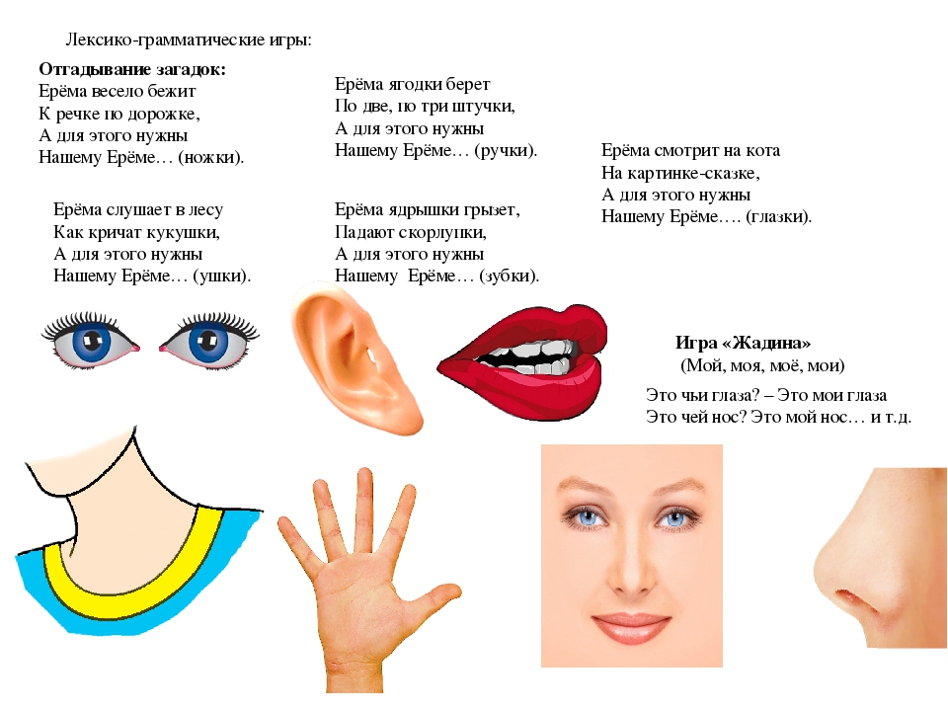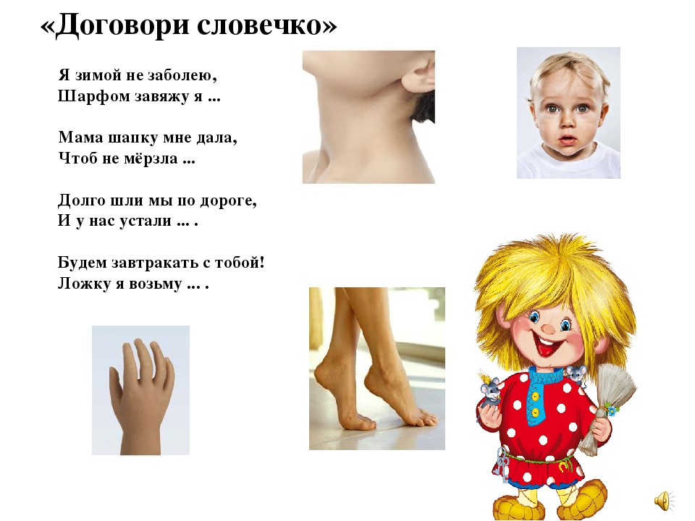**Развитие речи**

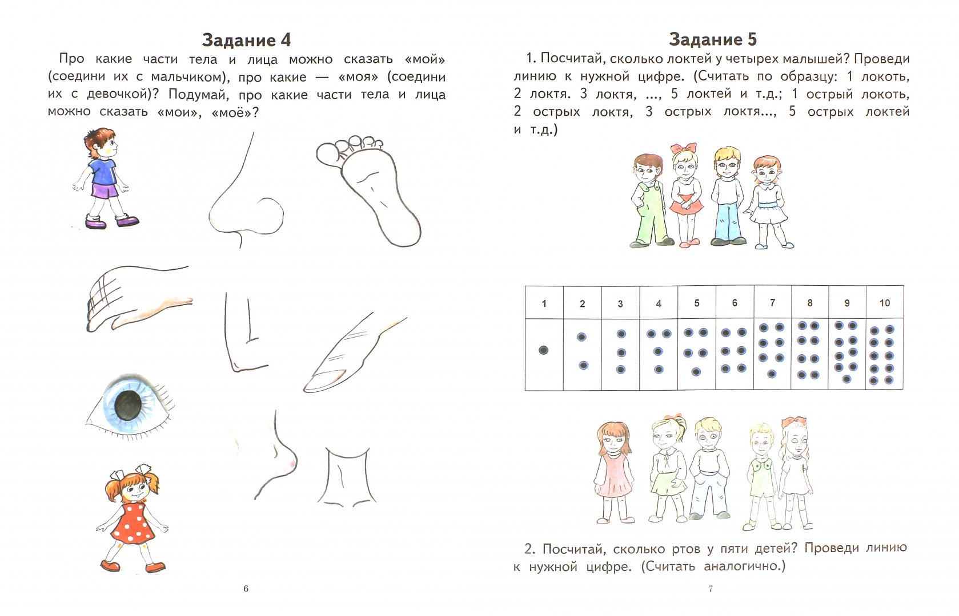

**ЧЕЛОВЕК, ЧАСТИ ТЕЛА**

*Тематический словарь*

*Бегать, бедро, борода, бородатый, брать, бровь, бросить, ви­сок, высокий, гладить, глаз, грудь, длинноволосый, губа, живот, за­пястье, зеленоглазый, зубы, кареглазый, колено, ладонь, лоб, локоть, лохматый, морщить, мочка, нахмурить, низкий, нога, ноготь, ноздри, нос, носовой, палец, плечо, подбородок, прыгать, пятка, рас­чесывать, рот, рука, рыжеволосый, светловолосый, сероглазый, сидеть, синеглазый, спина, стрижка, ступня, темноволосый, улы­баться, улыбка, усы, ухо, шея.*

***Выучи стихотворение***

Ножками мы топаем

И в ладоши хлопаем,

Мы танцуем и поем,

Очень весело живем.

***Назови ласково***

Рука — ручка.

Нога —...

Нос —...

Ухо —...

Глаз —...

Рот—...

***Закончи предложение***

На пальцах рук и ног есть...

У стоматолога мы лечим...

***Какое слово самое длинное?***

Борода, плечо, бровь, нос

Лоб, нога, грудь, волосы.

***Подбери обобщающее слово***

Рот, нос и глаза находятся на...

Мизинец, безымянный, сред­ний, указательный и большой — это название...

***Что не так?***

Ушами мы дышим.

Ногти на руках и ногах стричь не нужно.

На каждой руке по четыре пальца.

***Какое слово отличается от других?***

Глаз, глаз, квас, глаз.

Бровь, кровь, бровь, бровь.

Плечи, свечи, плечи, плечи.

***Какое слово самое короткое?***

Борода, рот, волосы.

Подбородок, человек, глаз.